INDICAÇÃO Nº ____/ 2026

Assunto: Solicitação de recapeamento asfáltico em via pública.

Senhor Presidente,

Considerando a necessidade de atender às demandas dos moradores da rua F, conjunto Ronaldo S. Araújo, nº 28, bairro Porto Dantas, CEP 49069-228, quanto à realização de serviços de recapeamento asfáltico na referida via;
Considerando, ainda, que compete à Empresa Municipal de Obras e Urbanização (Emurb) a execução de serviços de manutenção e recuperação da pavimentação, tarefa imprescindível para garantir melhores condições de mobilidade, segurança e bem-estar aos munícipes;
Indico à Mesa, nos termos regimentais e após a devida apreciação do Plenário, que a presente solicitação seja encaminha ao senhor Sérgio Rosendo, presidente da Emurb, para que adote as providências necessárias à melhoria do trecho mencionado.

Palácio Graccho Cardoso, Aracaju, 12 de março de 2026.

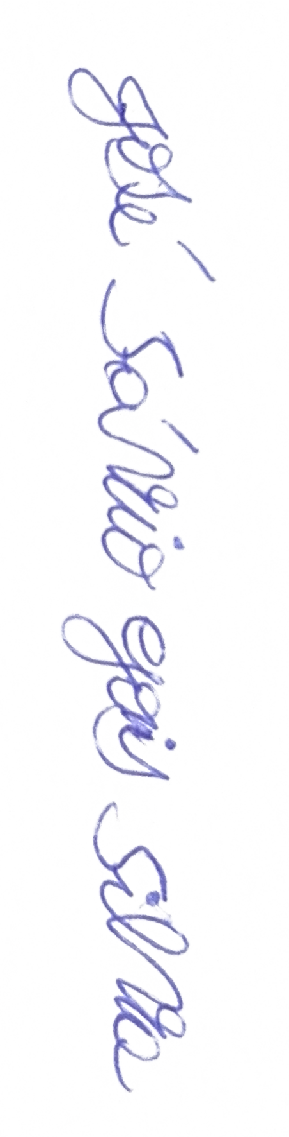
José Sávio Gois Silva
Vereador

